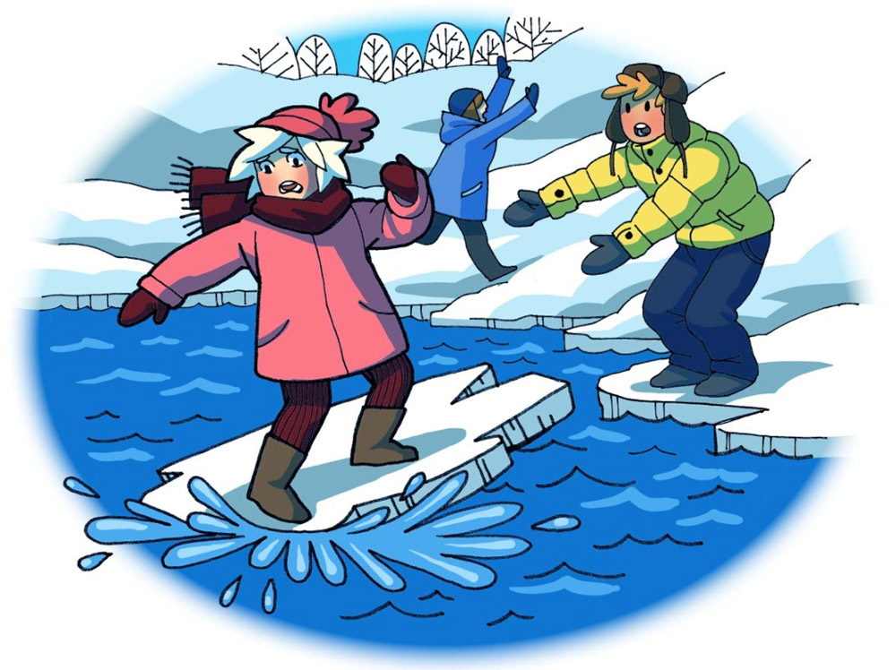

**МЕРЫ ОСТОРОЖНОСТИ НА ВОДНЫХ ОБЪЕКТАХ**

**В ОСЕННЕ-ЗИМНИЙ ПЕРИОД**

ЕЖЕГОДНО В ОСЕННЕ-ЗИМНИЙ ПЕРИОД НА ВОДНЫХ ОБЪЕКТАХ ГИБНУТ ЛЮДИ, В ТОМ ЧИСЛЕ ДЕТИ. НЕСОБЛЮДЕНИЕ ПРАВИЛ БЕЗОПАСНОСТИ НА ВОДНЫХ ОБЪЕКТАХ В ДАННЫЙ ПЕРИОД ЧАСТО ПРИВОДИТ К ТРАГЕДИИ. ЧТОБЫ ИЗБЕЖАТЬ НЕСЧАСТНОГО СЛУЧАЯ, РОДИТЕЛЯМ НЕОБХОДИМО УДЕЛЯТЬ ВНИМАНИЕ СВОИМ ДЕТЯМ.

УВАЖАЕМЫЕ РОДИТЕЛИ!

Не оставляйте детей одних! Взрослому человеку вполне понятно, что передвижение по льду связано с большой опасностью. Необходимо объяснить ребенку, что игры на льду – это опасное развлечение. Не всегда осенний лед под тяжестью человека начинает трещать, предупреждая об опасности, а сразу может провалиться. Следует рассказывать детям об опасности выхода на непрочный лед, интересоваться, где ребенок проводит свое свободное время, не допускать нахождение детей на водоемах в осенне-зимний период. Особенно недопустимы игры на льду! Легкомысленное поведение детей - первопричина грустных и трагических последствий.

**ЧТОБЫ ИЗБЕЖАТЬ ОПАСНОСТИ, ЗАПОМНИТЕ:**

- осенний лед становится прочным только после того, как установятся непрерывные морозные дни (безопасным для человека считается лед толщиной не менее 7 см);

- переходить водоемы нужно в местах, где оборудованы специальные ледовые переправы. В местах, где ледовые переправы отсутствуют, при переходе следует обязательно проверять прочность льда палкой;

- лед непрочен в местах быстрого течения, стоковых вод и бьющих ключей, а также в районах произрастания водной растительности, вблизи деревьев, кустов;

**ЧТО ДЕЛАТЬ, ЕСЛИ ВЫ ПРОВАЛИЛИСЬ И ОКАЗАЛИСЬ**

**В ХОЛОДНОЙ ВОДЕ:**

- не паникуйте, не делайте резких движений, дышите как можно глубже и медленнее;

- раскиньте руки в стороны и постарайтесь зацепиться за кромку льда, предав телу горизонтальное положение по направлению течения;

- попытайтесь осторожно налечь грудью на край льда и забросить одну, а потом и другую ноги на лед;

- выбравшись из полыньи, откатывайтесь, а затем ползите в ту сторону, откуда шли: ведь лед здесь уже проверен на прочность.

**В ЛЮБОМ СЛУЧАЕ ПРИ ВОЗНИКНОВЕНИИ ЧРЕЗВЫЧАЙНОЙ СИТУАЦИИ НЕОБХОДИМО СРОЧНО ПОЗВОНИТЬ**

**ПО ТЕЛЕФОНУ: 112 (ВСЕ ЗВОНКИ БЕСПЛАТНЫ).**

**ВЗРОСЛЫЕ, НЕ БУДЬТЕ РАВНОДУШНЫМИ, ПРЕСЕКАЙТЕ ПОПЫТКИ ВЫХОДА ДЕТЕЙ НА ЛЕД, БЕСПЕЧНОСТЬ МОЖЕТ ОБЕРНУТЬСЯ ТРАГЕДИЕЙ!**